Nubes públicas
Nube pública es un término que hace referencia a una “infraestructura que está disponible para el público en general o para un gran sector de la industria, y es provista por una organización que comercializa servicios a demanda”1​
La nube pública es entonces un conjunto compartido de recursos, que sirven a muchas organizaciones, startups y personas, a realizar cómputo, almacenamiento de bases de datos, entrega de contenido y otra funcionalidad para ayudar a las empresas a escalar y crecer, sin un coste y desembolso inicial fuerte, pagando sólo lo que usa, para crear aplicaciones sofisticadas y cada vez más flexibles, escalables y fiables.
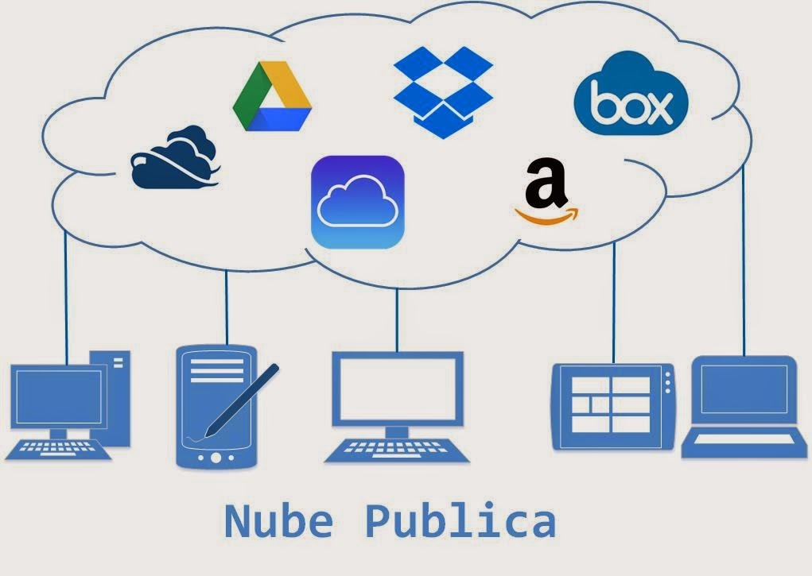
El beneficio de este paradigma se resume en el ahorro de costos (no hay inversión inicial en equipamiento o licencias de software), y en la agilidad con que varía la utilización de recursos de TI, la elasticidad de adaptarse a los cambios o nuevas necesidades.
En el modelo de nube pública –que no debe confundirse con nube comunitaria- habitualmente hay cargos variables según diferentes criterios: tiempo de uso, ejecución de código, volumen de tráfico, cantidad de usuarios concurrentes o visitas, etc. En cualquier caso, el modelo de pago escala según el éxito del sitio o las aplicaciones que se coloquen en la nube pudiendo adaptarse a la demanda en tiempo real, (auto-escalado).

